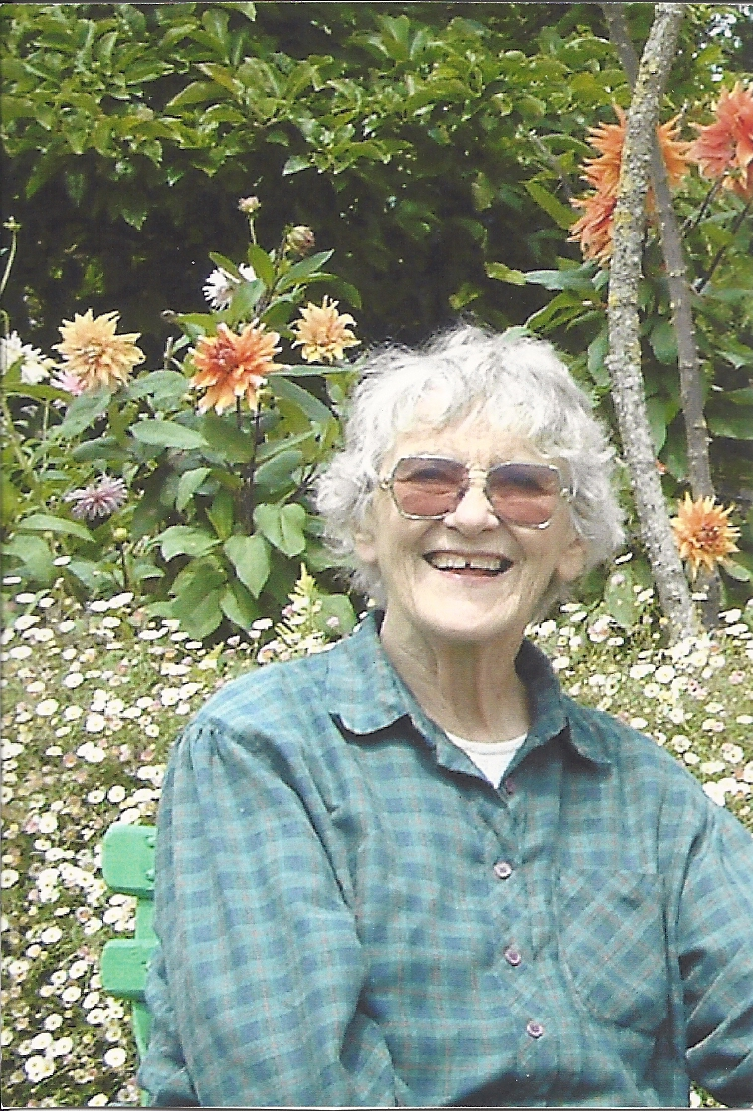Anne-Yvonne BOUTS nous a quittés. Elle a mis toute sa vie au service des personnes handicapées mentales.
Anne-Yvonne BOUTS est née en Bretagne, le 30 novembre 1927. Au cours de ses études d'éducatrice, elle fait une rencontre déterminante : celle du Père Henri Bissonnier, professeur de psycho-pédagogie spécialisée et maître de stage dans un « asile » pour « débiles mentales » de la région parisienne. Il aide ses stagiaires à découvrir, à travers le dénuement moral et affectif de ces petites filles, ce qui se cache derrière leurs visages et comment les rejoindre. La rencontre de ces enfants est tout autant déterminante.
Elle monte un projet d’internat pour petites filles « déficientes mentales », qui prend corps à Chazelles sur Lyon, dans la Loire. Deux années plus tard, dans les années 1957-60, elle est invitée à créer, pour le diocèse de Paris, le service de pédagogie catéchétique spécialisée : elle organise des lieux de stage, élabore en équipe des documents adaptés pour les accompagnateurs désorientés devant le handicap, participe à l’animation de sessions nationales de formation à travers la France… et contribue, ainsi, à la prise en considération du handicap mental.
Pendant de longues années, mûrit en elle un projet : il faut accueillir les enfants qui, trop sévèrement atteints, ne sont à cette époque acceptés nulle part, si ce n'est en section d'hôpital psychiatrique ou en asile. Elle décide que la maison dont elle rêve s'installera au sud de la région Rhône-Alpes dont elle connaît bien les services administratifs et des personnes de premier plan. Or, il se trouve qu'à Condorcet, Madame Marie Clémens cherche à faire un don de ses propriétés à une œuvre de bienfaisance. Par l'intermédiaire du curé de la paroisse, le Père Périsset, l’épopée du « Tison » commence. L'AREAP (association pour la réhabilitation et l'épanouissement des « arriérés profonds », que l'on nomme à présent « polyhandicapés ») est créée, avec le Général Descours comme premier président. M. Henri Fabre, directeur de SURVIALE, à Venterol, lui confie des vacations auprès de quelques enfants gravement handicapés «placés» dans des familles d'accueil, ce qui lui permet de subsister financièrement, tout en préparant l'ouverture de l'établissement. Elle prend ensuite en charge complètement certains d'entre eux, dans une maison prêtée à Vinsobres, avec l'aide d'une éducatrice amie.
Avec détermination et ténacité, elle remue ciel et terre auprès des instances départementales, régionales et jusque dans les bureaux ministériels, pour obtenir l'ouverture d'un établissement original, novateur dans la prise en charge des enfants polyhandicapés.
La maison du Moulin de la Dame ouvre en juillet 1970. Cette ébauche d'établissement joue pendant quelques années un rôle expérimental. Elle accueille un petit groupe d’enfants, pendant la construction de la première partie du Centre Éducatif « Le Tison » qui comprendra, par la suite, quatre appartements de huit enfants.
Le Tison ouvre en 1975, mais Anne-Yvonne BOUTS pense déjà à la suite et assure aux familles qu'il y aura un autre accueil adapté à leurs enfants, à l'âge adulte.
Ainsi naissent Les Soustets. Le premier : le Moulin de la Dame, en 1982, le second : La Bonne Terre, en 1988. Ce sont des lieux de vie, de vraies maisons où le quotidien partagé entre éducateurs et résidents permet à ceux-ci de développer réellement une forme d'intelligence de la vie, un goût de vivre, le sens de l'attention et du respect apportés à chacun. Jusqu'à sa retraite, Anne-Yvonne BOUTS assure la direction des établissements, avec des collaborateurs compétents et très soutenue par les différents présidents et membres successifs du Conseil d'Administration. Elle se bat quand les organismes de Tutelle résistent, elle démontre, explique et finalement convainct du bien-fondé de ses demandes.
Ensuite d'autres directeurs se succèdent. Elle continue de suivre les choses de l'intérieur de l'association AREAP.
L'association PERCE-NEIGE gère maintenant les Établissements selon la voie et avec les moyens qui lui sont propres, et grâce aux éducateurs qui continuent de manifester, dans le quotidien, leur sens de la dignité des personnes accueillies et le désir de leur épanouissement.
Marie-Claude Gallet

Vous pourrez retrouvez d’autre info en cliquant sur le blog de la paroisse

